Reich und berühmt dank YouTube?

M1 Die Entstehung und Nutzung der Plattform

1  5  10  15  20 | Anfang 2005 wurde die kostenlose Online-Videoplattform YouTube gegründet. Bereits ein Jahr später verkauften die Gründer Chad Hurley, Steve Chen und Jawed Karim sie für 1,65 Milliarde Euro an den Suchmaschinenbetreiber Google Inc.  Mittlerweile hat YouTube über eine Milliarde Nutzer weltweit, fast jeder Jugendliche hat die App auf seinem Handy und nutzt sie mehrmals täglich, oft mehrere Stunden.  Die ursprünglich Idee war es, den Nutzern eine Möglichkeit zu bieten, eigene Videos hochzuladen und mit anderen zu teilen. Die Zahl der professionellen Videos steigt immer mehr, die Genres reichen von Musik über Sport, Bildung, Schönheit, Lern-/ Demonstrationsvideos bis hin zu kommentierten Videospielen.  Sobald der Nutzer einen Account angelegt hat, kann er kommentieren und bewerten sowie Kanäle abonnieren. Zudem besteht die Möglichkeit, eigene Videos einzustellen und zu veröffentlichen sowie einen eigenen Kanal anzulegen. Dafür muss der Nutzer aber in Deutschland volljährig sein, wie es auch die Geschäftsbedingungen vorschreiben.  In den letzten Jahren hat YouTube immer mehr Stars, die sich für ihr jugendliches Publikum zu Vorbildern oder Idolen entwickelt haben. Viele leben von ihrem Kanal, die Zahl der Abonnenten geht oft in die mehrstelligen Millionenbereiche. Als Beispiele seien „Gronkh“ mit über 4,5 Millionen Abonnenten genannt, BibisBeautyPalace mit über 4,3 Millionen und LeFloid mit über drei Millionen Abonnenten.  PewDiePie, im realen Leben Felix Kjellberg, verdiente 2016 als YouTuber am meisten Geld. Er hat fast 54 Millionen Abonnenten und verdiente 2015 12 Millionen Dollar vor Abzug der Steuern.

M2 Verdienst mit YouTube

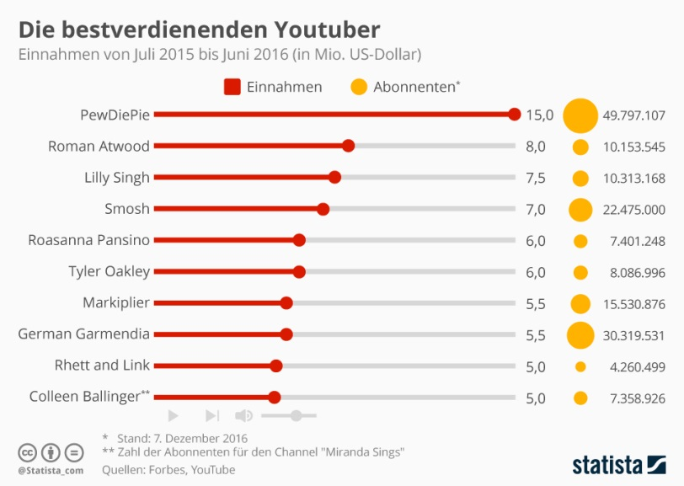

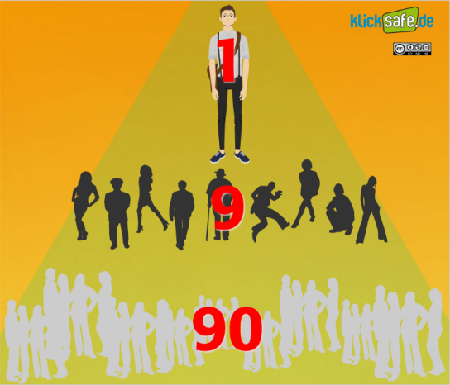
M3 Das 90-9-1 Prinzip

1  5  10  15 | Folgt man dem 90-9-1 Prinzip, das die Seite broadmark.de in Bezug auf YouTube aufgegriffen hat, so sind 90% der YouTube-Nutzenden stets nur stille Beobachtende der hochgeladenen Videos, 9% der Nutzer sind Akteur/-innen, die unter anderem kommentieren und bewerten. Nur 1% sind selbst als „Hersteller/-innen“ von Videos aktiv. Auch auf einzelne Videos bezogen lässt sich diese Regel anwenden. 90% sind in diesem Zusammenhang nur Zuschauende und tragen nicht zur Interaktion bei, 9% liken die Videos oder teilen sie in anderen Sozialen Netzwerken, während lediglich 1% aktiv zur Community beitragen und Kommentare verfassen. Auch wenn die Ergebnisse teilweise von dem Prinzip abweichen, bestätigt ein Großteil der Stichproben das Verhältnis 90% zu 9% zu 1%.

M4 Der Erfolg der YouTuber

1  5  10  15  20  25  30  35  40  45 | Wie erlangen YouTuber/-innen überhaupt eine solche Berühmtheit? Was macht sie bei ihrem Publikum so beliebt und welche Motivation steckt hinter dem Wunsch YouTuberin oder YouTuber zu werden? Um diese Fragen beantworten zu können, sind die Begriffe Selbstdarstellung und Selbstinszenierung von großer Bedeutung.  Der Drang zur Selbstdarstellung ist allgemein betrachtet kein neues Phänomen, das erst durch das Internet zustande gekommen ist. Schon der Soziologe Erving Goffman beschäftigte sich in den 1960ern mit dem Thema der Darstellung des Selbst.  Damals wie auch heute versuchen wir uns vor unserem Gegenüber in Szene zu setzen, sodass positive Merkmale in den Vordergrund und negative Seiten der Persönlichkeit in den Hintergrund rücken. Mit dem Drang zur Selbstdarstellung entsteht auch der Wunsch nach Perfektionismus, Anerkennung, Lob und Bewunderung. Während wir uns in alltäglichen Situationen bereits bewusst und unbewusst bemühen, unsere Person „in das rechte Licht zu rücken", gehört die Inszenierung der Rolle, die YouTuber/-innen ihre Fans einnehmen, zu einem der wichtigsten Aspekte des Erlangens von möglichst großer Beliebtheit und somit von möglichst vielen Klicks ihrer Videos.  Neben dem Spaß an der Selbstinszenierung und den positiven Rückmeldungen die dadurch erreicht werden, geht es YouTube-Stars also nicht nur um die Bestätigung ihrer Person oder ihrer Rolle, sondern auch um den wirtschaftlichen Aspekt.  Die YouTuber/-innen verkörpern das, was ihre Fans von ihnen erwarten. Nicht umsonst werden sie oftmals als „Stars zum Anfassen" bezeichnet. Durch das Kommunizieren über YouTube oder Twitter und Instagram vermitteln sie ihren Fans das Gefühl von Nähe und Freundschaft oder fungieren als Berater ihrer Anhänger.  Beauty und Lifestyle  Besonders durch das Genre Beauty und Lifestyle werden Rollenvorbilder vorgegeben, die bei vielen Fans ein falsches Bild von dem "Star von nebenan " vermitteln. Zwar zeigen sich einige YouTuberinnen in ihren Videos auch ungeschminkt und betonen immer wieder die Wichtigkeit einer eigenen Identität, doch inzwischen entwickelt sich YouTube und somit auch seine Stars immer mehr hin zum Kommerz und der Monetarisierung, die die Plattform bietet.  Die Naivität von Jugendlichen, deren Glaube fest daran hält, dass ein Star wie Bianca Heinecke mit ihrem YouTube-Kanal Bibis Beauty Palace, ohne Hintergedanken Make Up und Kleidungsstücke von großen Firmen in die Kamera hält, ist nicht zu unterschätzen. Das hübsche Mädchen, scheinbar von nebenan, das sich Unmengen von Make up und Kleidung leisten kann, die in den Urlaub auf die Malediven geht und dessen Outfits und Styling in den Videos immer perfekt abgestimmt sind, lassen die jugendlichen Fans utopische Vorstellungen eines "normalen Lebens" erschließen. Die "beste Freundin", die den Mädchen zeigt, welche Produkte man unbedingt haben muss, ist durch ihren großen Einfluss auf ihre Fangemeinschaft ein perfektes Werbemedium.  Let´s Plays  Auch die Anhängerinnen und Anhänger von „Let´s Play“-Kanälen werden „getäuscht“, wenn sie denken, dass ihr Star neue Video-Spiele nur aus Spaß kommentiert und weiter empfiehlt. Dahinter stehen genauso große Werbedeals mit Computerspielherstellern, für die eine Vermarktung über den YouTube-Star, der als „Computerspielkumpel" betrachtet wird, eine Steigerung ihrer Verkaufszahlen bedeutet.  Ein gutes Beispiel hierfür ist der „Let´s Player“ Gronkh, der 2 Wochen vor Veröffentlichung des Computer- und Konsolenspiels „The Witcher 3“ von den Herstellern eine Vorausgabe erhielt und für seine Zuschauer ein Let´s Preview drehte, in dem er das Spiel vorstellte und für den Kauf warb.

M5 Die Nutzung der Plattform

1  5 | Durchschnittlich sehen pro Monat acht von zehn der 18- bis 49-Jährigen Videos auf YouTube an. 2015 verbrachten sie weniger Zeit vor dem Fernseher, die YouTube-Zeit stieg aber um 74 Prozent an. Auf mobilen Endgeräten erreichte die Online-Videoplattform mehr Nutzer als Nachrichtensender und Kabelfernsehen. Navigiert werden kann die Videoplattform in 76 Sprachen, wodurch 95% der Online-Bevölkerung abgedeckt werden.

M6 „Lizenz zum Überreagieren

1  5  10  15 | Aus urheberrechtlichen Gründen kann der Artikel leider nicht gedruckt werden. Teile des Artikels bieten sich für das Dossier an.  Artikel „Lizenz zum Überreagieren“ (DIE ZEIT)  Mit lustigen Reaktionsvideos wurden die Fine Brothers bekannt. Jetzt haben sie einen Konflikt um Markenrechte und die neuen Machtverhältnisse auf YouTube entfacht.  DIE ZEIT, 2. Februar 2016

Bild: https://pixabay.com/de/youtube-multimedia-media-tube-icon-344106/, CCO
http://www.spiegel.de/wirtschaft/youtube-verkauf-der-club-der-millionaere-a-441871.html
https://www.youtube.com/yt/press/de/statistics.html
http://www.klicksafe.de/themen/kommunizieren/youtube/was-ist-youtube/
https://www.youtube.com/static?gl=DE&template=terms&hl=de
Forbes: http://www.forbes.com/sites/maddieberg/2015/10/14/the-worlds-highest-paid-youtube-stars-2015/#3b2a8d5e542c
Mit freundlicher Genehmigung von klicksafe.de
Mit freundlicher Genehmigung von klicksafe.de: http://www.klicksafe.de/themen/kommunizieren/youtube/zahlen-und-fakten-youtube-nutzung-in-deutschland/
Mit freundlicher Genehmigung von klicksafe.de: http://www.klicksafe.de/themen/kommunizieren/youtube/selbstinszenierung-der-youtube-stars-was-steckt-dahinter/
Schaubilder: thinkwithgoogle: https://www.thinkwithgoogle.com/infographics/video-trends-where-audience-watching.html

